**Trabajo práctico nro. 1**

|  |  |  |
| --- | --- | --- |
| Logo Departamento 2.jpg | **Asignatura: Programación I** | |
|  | |
| **Cursado:**Primer Trimestre | **Horas** **semanales**: 4hs |
|  | **Horas semestrales:**  *Cantidad estimada de horas semestrales/anuales.* |
| **Carrera**: *Tecnicatura Universitaria en Programación* | **Nivel (Año):** |
| **Ciclo Lectivo: 2023** |

**Integrantes de la Cátedra:**

* _ Ignacio Bautista
* _ José Fausti
* _ Lautaro Gimbernat
* _ Santino Ceva
* **DOCENTES:**

|  |  |  |
| --- | --- | --- |
| **Nombre del Profesor** | **Periodo** | **Cantidad horas materia** |
| **Rigoni Cinthia** |  | 6 horas |

1. Indica si los siguientes identificadores son válidos en Python. En el caso de que el identificador no sea válido, explica el motivo.

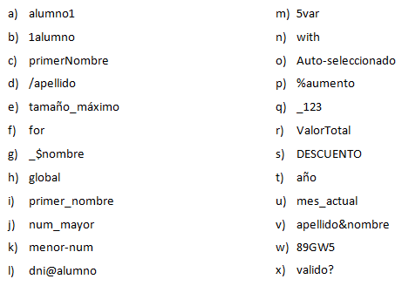

1)_ 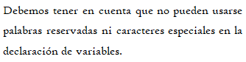

A_ Válido

B_ No Válido (Inicia con un número)

C_ Válido (Mala práctica)

D_ No Válido (Inicia con un símbolo)

E_ No Válido (Usa “ñ” y acento)

F_ No Válido (Palabra reservada)

G_ Válido (Mala práctica por uso de símbolo “$”)

H_ No Válido (Palabra reservada)

I_ Válido

J_ Válido

K_ No Válido (Uso del signo menos (“-“))

L_ Válido

M_ No Válido (Empieza con número)

N_ No Válido (Palabra Reservada)

O_ No Válido (Signo menos y Empieza con Mayúscula (Mala Práctica))

P_ No Válido (Posee Símbolo)

Q_ Válido

R­_ Válido (Mala Práctica

S_ Válido (Variables Importantes)

T_ No Válido (Usa “ñ”)

U_ Válido

V_ No Válido (Simbolo “&”)

W_ No Válido ( Empieza con Número)

X_ No Válido (Uso de Símbolo)

1. Indica qué dato se guarda en la variable **x** en cada caso, suponiendo una ejecución secuencial del programa.

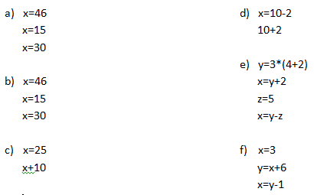

2)_

A_ 30

B_ 30

C_ 25  
D_8  
E_13  
F_8

1. Indica qué tipo de dato se guarda en cada variable.

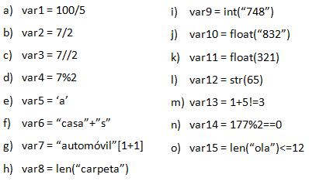

A_ Integers  
B_ Float  
C_ Integer  
D_ Integer  
E_ String  
F_ String  
G_ String  
H_ Integer  
I_ Integer  
J_ Float  
K_ Float  
L_ String  
M_ Boolean  
N_ Boolean  
O_ Boolean

1. Indica cuáles de las siguientes operaciones no son válidas.

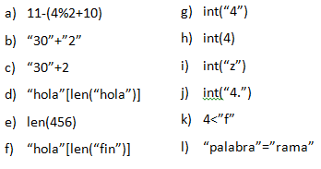

A_ Válido  
B_ Válido  
C_ Inválido  
D_ Inválido  
E_ Inválido  
F_ Válido  
G_ Válido  
H_ Válido  
I_ Inválido  
J_ Inválido  
K_ Inválido  
L_ Inválido

1. Declara una variable de cada tipo de dato y asígnale un valor.

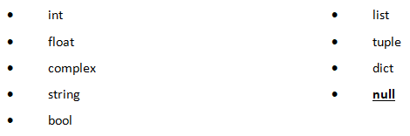  
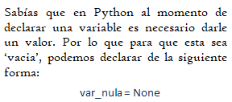

A_ int = 3  
B_ float = 3.0  
C_ complex= 2j  
D_ string = “Hola”  
E_ bool = “true”  
F_ list = nombre= [ 5 , 3 , 4 ]  
G_ tuple _frutas= (“banana”, ”manzana”, ”durazno”)   
H_ dict = {‘uno’: 1, ‘dos’: 2, ‘tres’: 3}  
I_ x = null

1. Teniendo la variable de tipo **string:** frase = “Caminante, no hay camino, se hace camino al andar.”, indica qué obtendríamos si aplicáramos:
2. frase[5]
3. frase[-1]
4. frase[0:8]
5. frase[::3]

a) a

b) .

c) Caminante

d) Cin,oaci,ea molnr

1. Usando la variable del ejercicio anterior:
2. ¿Cómo obtenemos la cadena al revés? “.radna la onimac ecah es ,onimac yah on ,etnanimaC”
3. ¿Cómo obtenemos la subcadena ‘hace’?

a) [::-1]

b) [29:33]

1. Métodos upper(), lower() y title().



1. Pon en mayúsculas la primera letra de cada palabra del siguiente nombre: ‘lucas mauricio barros’.

nombre ='lucas mauricio barros'

nombre_con_mayusculas = nombre.title()

print(nombre_con_mayusculas)

1. Deja esta frase totalmente en letras minúsculas: ‘El qUe No arRiesGa, nO gANa.’

frase = 'El qUe No arRiesGa, nO gANa.'

frase_minusculas = frase.lower()

print(frase_minusculas)

1. Deja esta frase totalmente en letras mayúsculas: ‘El qUe No arRiesGa, nO gANa.’

frase = 'El qUe No arRiesGa, nO gANa.'

frase_mayusculas = frase.upper()

print(frase_mayusculas)

1. Convierte en expresiones algorítmicas las siguientes expresiones algebraicas. Coloca paréntesis solamente donde sean necesarios.

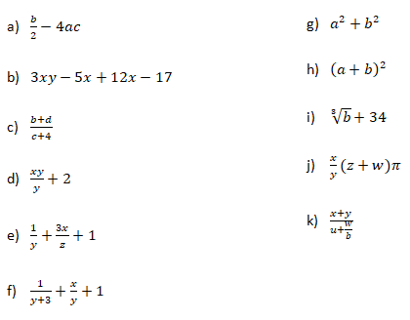

1. (b / 2 ) - (4 * a * c) g) a**2 + b**2
2. (3 * x * y) - (5 * x) + (12 * x) – 17 h) (a + b) * (a + b)
3. (b + d) / (c + 4) i) (b** (1/3)) + 34
4. (x * y / y) + 2 j) (x / y) * (z + w) * π
5. (1 / y) + ((3 * x) / z) + 1 k) (x + y) / (u + (w / b))
6. (1 / y + 3) + (x / y) + 1
7. Convierte en expresiones algebraicas las siguientes expresiones algorítmicas. Coloca paréntesis solamente donde sean necesarios.

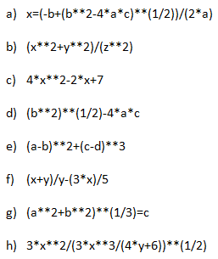

(a^2+b^2)^1/3 = c

3x^2 / 3x^3 / (4y+6)^1/2

(x+y) /y – 3x/5

(a-b)^2 + (c-d)^3

(b^2)^1/2 – 4.a.c

4x^2 – 2x+7

(x^2+y^2)/ z^2

X= (-b+(b^2-4.a.c)^(1/2))/(2.a)

1. Dada la siguiente expresión aritmética:



Determinar qué resultado obtendremos si a=5, b=2, c=6, x=(-6) y y=4.

11_ El resultado de la operación matemática es 10,625

1. Escribe las expresiones algorítmicas equivalentes a los siguientes enunciados:

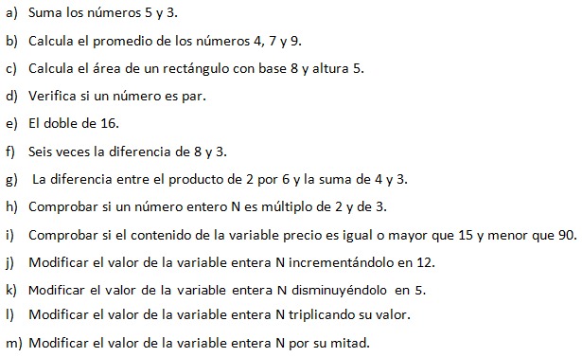

P >= 15 and p<90

N /= 2

N *= 3

N -= 5

N += 12

n % 2 = = 0 and n%3 = = 0

(2 * 6) – (4 + 3)

6 * ( 8 - 3 )

2 * 16

X % 2 = = 0

5+3

(4+7+9) / 3

8 * 5

1. ¿Qué resultado (True/False) dan las siguientes operaciones?

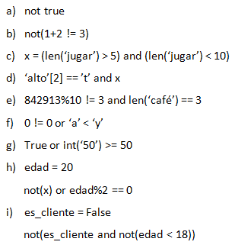

True

True

True

False

False

False

False

True

False

1. Siendo x una variable de tipo entera, con valor 5, determine qué se mostrará por pantalla en cada caso.

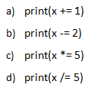

25

1

3

6

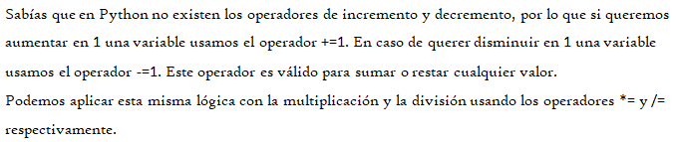

1. Tipos *list*, *tuple* y *dict*.

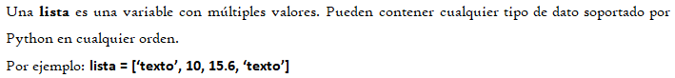

1. De la siguiente lista, ¿qué color está en la posición 3?, ¿cómo accedemos a esta posición?



a)_ “Amarillo”; colores [ 3 ]

1. ¿En qué posición se encuentra el color ‘rojo’? ¿Y el ‘rosa’?

b)_ El color “rojo” está en la posición 0 y el “rosa” en la posición 7.

1. Crea una lista que contenga los siguientes valores en las posiciones indicadas.

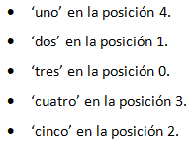

X= [´tres´, ´dos´, ´cinco´, ´cuatro´, ´uno´]

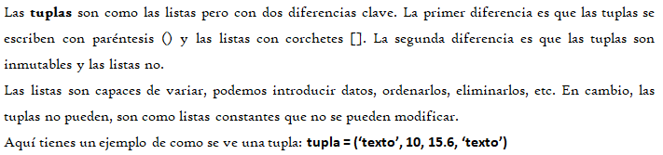

1. Imprime la segunda posición de esta tupla.



d)_ Print(colores(1)

1. Utiliza los símbolos de suma y resta para obtener el resultado 25 a partir de los elementos de la siguiente tupla en una variable llamada operacion.



e)_ operación = números(0) + números(3) – números(1) + números(2)

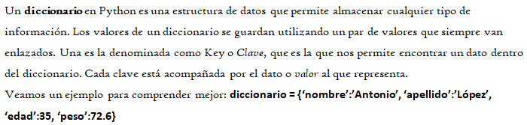

1. Cuenta la cantidad de elementos del siguiente diccionario.



f)_ print ( len ( diccionario ) )

1. Accede al valor de la clave ‘c’ en el diccionario.

g)_ print(diccionario [“c”])

1. Vamos a practicar el uso de las funciones **input()** y **print()**.

Ejemplo: Solicita el nombre de una persona e imprime un mensaje de bienvenida.



1. Solicita dos números al usuario, súmalos e imprime el resultado.

a)_ num1 = int(input(“Ingresa el primer número: ”))

num2 = int(input(“Ingresa el segundo número: ”))

print(num1 + num2)

1. Solicita la edad de una persona, calcula cuántos años faltan para que cumpla 100 años e imprime el resultado.

b)_ num1 = int(input(“Ingrese su edad: ”))

x = 100 – num1

print ( “A usted le faltan ” , x , “años para llegar a 100”)

1. Operadores ternarios.

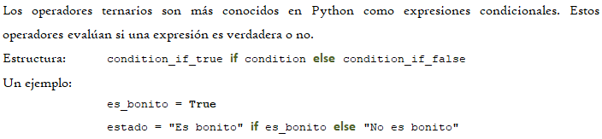

*¡Practiquemos!* Crear las variables necesarias para realizar la ejercitación.

1. Comprobar si un número es par o impar.

a)_ num=int(input("Ingrese un número: "))

print("El número es par" if num%2==0 else "El número es impar")

1. Obtener el valor absoluto de un número.

b)_ num=int(input("Ingrese un número: "))

if num < 0 :

num=abs(num)

print("Su numero ingresado en valor absoluto es: | " , num , " |" )

1. Comparar dos números y obtener el mayor.

c)_ n1 = int(input("Ingrese el 1° número: "))

n2 = int(input("Ingrese el 2° número: "))

if n1 < n2 :

print("El valor mayor es ",n2)

else:

if n1> n2:

print("El valor mayor es ",n1)

else:

print("Ambos valores son iguales")